2023年初中结业考试
地理试题
本试卷分选择题和非选择题两部分，共8页，全卷满分100分，答题时间90分钟。
注意事项：
1．答题前，务必将自己的姓名、准考证号填写在答题卷规定的位置上。
2．回答单项选择题时，必须使用2B铅笔将答题卷上对应题目的答案标号涂黑，如需改动，用橡皮擦擦干净后，再选涂其它答案标号。
3．回答非选择题时，必须使用0．5毫米黑色签字笔，将答案书写在答题卷指定的位置内。
4．所有题目必须在答题卷指定区域作答，在试题卷、草稿纸上答题无效。
5．考试结束后，只交答题卷。
一、单项选择题（本大题共25小题，每小题2分，共50分。在每小题列出的四个选项中，只有一项是最符合题目要求的，不选、多选、错选均不得分。）
读图“某区域等高线分布示意图”，完成下面小题。
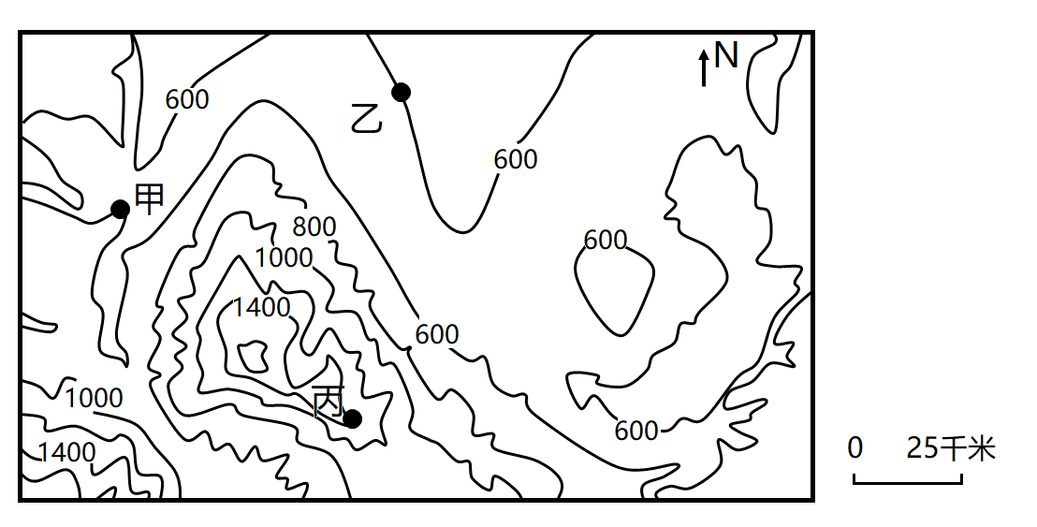
1. 图示区域的地形主要是（ ）
A. 盆地 B. 山地 C. 高原 D. 平原
2. 据图可知（ ）
A. 甲地在丙地的东北方向 B. 乙地海拔较甲地高
C. 图中等高距为400米 D. 与乙地相比，丙地坡度较陡
【答案】1. B 2. D
【解析】
【1题详解】
根据图示信息可知，图中海拔多位于600以上，地势起伏较大，以山地地形为主，B正确，ACD错误、所以选B。
【2题详解】
根据图中指向标可知，甲地在丙地的西北方向，A错误；甲乙两地的海拔一致，B错误；图中等高距为200米，C错误；与乙地相比，丙地的等高线更密集，坡度更陡，D正确。所以选D。
【点睛】地形是指地物形状和地貌的总称，具体指地表以上分布的固定物体所共同呈现出的高低起伏的各种状态，地形与地势地貌不全一样，五种突出地形分别是平原、高原、丘陵、盆地、山地。
2023年2月，土耳其一日内发生两次7级以上地震，震中位于山区，震中附近城市、人口密集，地震造成巨大的经济损失和人员伤亡。读图“土耳其位置示意图”，完成下面小题。
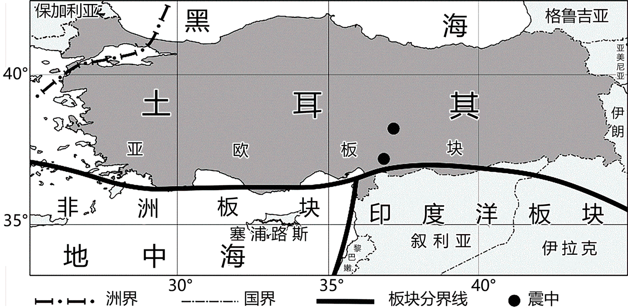
3. 土耳其地震多发，主要是因为该国位于板块交界处，它们是非洲板块、印度洋板块及（ ）
A. 亚欧板块 B. 太平洋板块 C. 美洲板块 D. 南极洲板块
4. 此次地震造成的直接影响有（ ）
①基础设施受损②建筑物倒塌③农作物遭受冻害④人员伤亡
A. ①②③ B. ①②④ C. ①③④ D. ②③④
5. 此次地震最可能引发的次生灾害是（ ）
A. 滑坡、寒潮 B. 台风、洪涝 C. 滑坡、泥石流 D. 寒潮、泥石流
【答案】3. A 4. B 5. C
【解析】
【3题详解】
根据所学知识可知，土耳其地处非洲板块、印度洋板块及亚欧板块交界处，地壳活跃，多火山地震，A正确，BCD错误。所以选A。
【4题详解】
地震会导致基础设施受损，①正确；此次地震震级较高，会导致建筑物倒塌，②正确；地震会导致人员伤亡，④正确；地震不会诱发冻害，③错误。所以选B。
【5题详解】
地震力的作用使山体变得破碎，碎屑物质承受的惯性力发生改变，容易诱发滑坡和泥石流等次生灾害，C正确；寒潮是冷空气入侵导致的，AD错误；台风和洪涝灾害与地震的相关性较小，B错误。所以选C。
【点睛】滑坡是指斜坡上的土体或者岩体，受河流冲刷、地下水活动、雨水浸泡、地震及人工切坡等因素影响，在重力作用下，沿着一定的软弱面或者软弱带，整体地或者分散地顺坡向下滑动的自然现象。地震可能会破坏完整岩体的结构，使原本稳定的土体、岩体变得松散，使不存在滑坡和泥石流隐患的山体成为灾害敏感区，此时雨水相当于山体、岩体内部的润滑剂，继而就容易诱发滑坡或泥石流。
读图“某区域气候类型分布示意图”，完成下面小题。
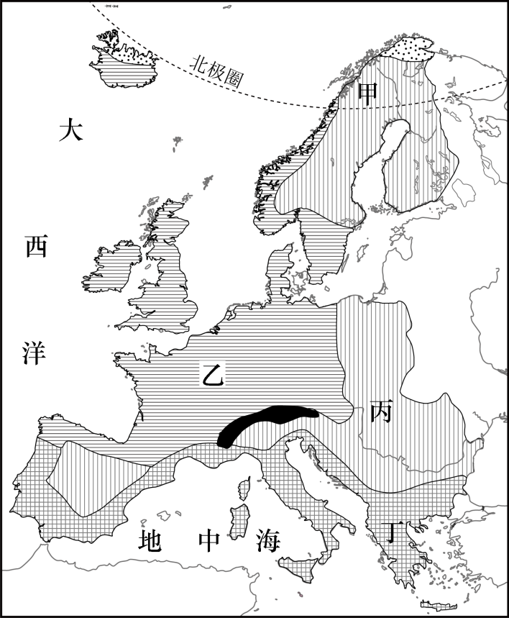
6. 图示区域是（ ）
A. 东南亚 B. 中东 C. 撒哈拉以南非洲 D. 欧洲西部
7. 图中四地全年温和湿润的是（ ）
A. 甲 B. 乙 C. 丙 D. 丁
8. 在乙地域内最可能欣赏到的景观是（ ）
A. 茂密的雨林 B. 广阔的温带草场 C. 美丽的峡湾风光 D. 成片的橡胶林
【答案】6. D 7. B 8. B
【解析】
【6题详解】
读图分析，图中区域南临地中海，西临大西洋，北极圈穿过北部，该地区是欧洲西部，D正确；故选D。
【7题详解】
甲地位于高纬度地区，属于寒带气候，气候寒冷，A错误；乙地属于温带海洋性气候，全年温和湿润，B正确；丙地属于温带大陆性气候，冬冷夏热，气温年较差大，降水少，C错误；丁地属于地中海气候，夏季炎热干燥，冬季温和多雨，D错误；故选B。
【8题详解】
乙地属于温带海洋性气候，全年温和湿润，有利于牧草生长，在乙地域内最可能欣赏到的景观是广阔的温带草场，B正确；茂密的雨林位于赤道附近，A错误；美丽的峡湾风光位于高纬度地区，如挪威、芬兰北部，C错误；成片的橡胶林分布在热带地区，D错误；故选B。
【点睛】欧洲西部，北邻北冰洋，西邻大西洋，南邻地中海；气候以温带海洋性气候为主，温带海洋性气候区是欧洲西部重要的畜牧业产区。
读图“中国地势三级阶梯分布示意图”，完成下面小题。
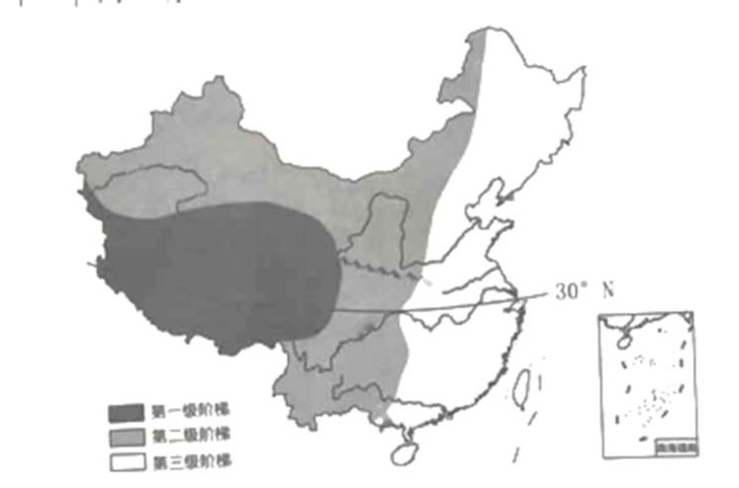
9. 下列地形剖面图，能反映沿30°N地势起伏状况的是（ ）
A. 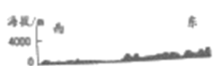 B. 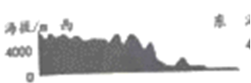
C. 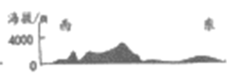 D. 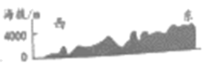
10. 我国陆地地势特征（ ）
A. 有利于海洋湿润气流深入内陆 B. 使各阶梯内部地势高差大
C. 使许多大河呈放射状流向四周 D. 使我国冬季南北气温差别大
11. 三级阶梯中降水量最丰富的是（ ）
A. 第一级阶梯中部 B. 第二级阶梯中部
C. 第二级阶梯北部 D. 第三级阶梯南部
【答案】9. B 10. A 11. D
【解析】
【9题详解】
据所学知识可知，我国地势西高东低，呈阶梯状分布。据图可知，A图和D图地势东高西低，与我国地势特征不符，不能反映沿30°N地势起伏状况，AD错误；B图地势西高东低，呈阶梯状分布，能反映沿30°N地势起伏状况，B正确；C图地势未呈现西高东低，呈阶梯状分布，不能反映沿30°N地势起伏状况，C错误。故选B。
【10题详解】
我国陆地西高东低的地势特征有利于海洋湿润气流深入内陆，形成降水，A正确；我国陆地地势特征使各阶梯交界处地势高差大，B错误；我国陆地西高东低的地势特征使许多大河自西向东流，C错误；我国陆地西高东低的地势特征不会使我国冬季南北气温差别大，D错误。故选A。
【11题详解】
我国陆地西高东低的地势特征有利于海洋湿润气流深入内陆，形成降水，那么三级阶梯中降水量最丰富的是第三级阶梯南部，该地距海较近，受海洋的影响大，雨季长，降水多，D正确；第一级阶梯中部、第二级阶梯中部和第二级阶梯北部都没有第三级阶梯南部降水多，因为距海较远，受海洋的影响小，降水少，ABC错误。故选D。
【点睛】中国地势西高东低，大致呈阶梯状分布，并且向海洋倾斜，有利于海洋湿润气流深入内地，形成降水。这种地势，使许多大河滚滚东流，沟通了东西交通，加强了沿海与内地的联系；还使许多河流在从高一级阶梯流入低一级阶梯的地段，水流湍急，产生巨大的水能。
受气候、物产等影响，不同区域的饮食文化不同。在清朝初年，我国就形成了川菜、鲁菜、淮扬菜、粤菜四大传统菜系，图为我国四大传统菜系集中分布区示意图，完成下面小题。
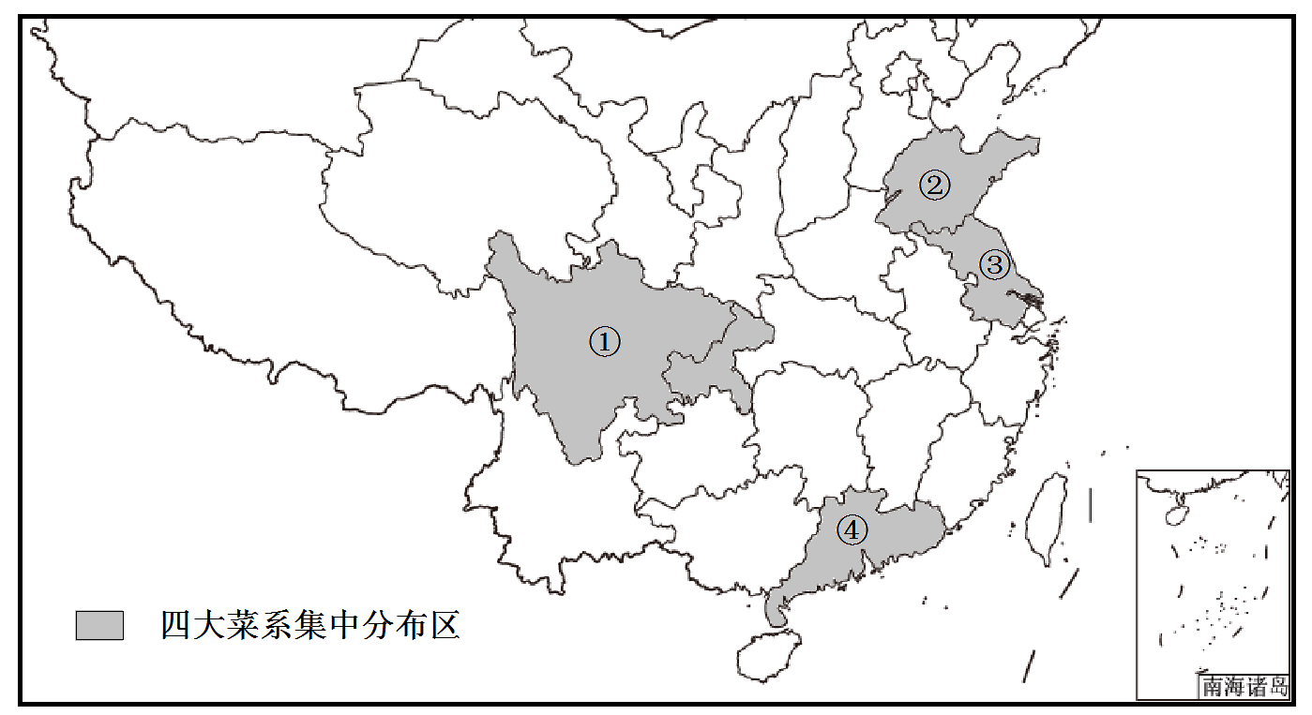
12. 粤菜主要集中分布在图中的（ ）
A. ①地 B. ②地 C. ③地 D. ④地
13. 四大传统菜系中，既有南方菜特色，又融合了北方菜特点，且以河湖水产为主要食材的是（ ）
A. 川菜 B. 鲁菜 C. 淮扬菜 D. 粤菜
【答案】12. D 13. C
【解析】
【12题详解】
根据图示信息可知，①为四川省，②为山东省，③为江苏省，④为广东省，粤是广东省的简称，粤菜主要集中分布在④广东省，D正确，ABC错误。所以选D。
【13题详解】
江苏省位于南北方交界处，且河湖众多，所以淮扬菜既有南方菜特色，又融合了北方菜特点，且以河湖水产为主要食材，C正确；川菜不是以河湖水产为主要食材，A错误；鲁菜为北方菜，B错误；粤菜为南方菜，D错误。所以选C。
【点睛】中国各地都有自己的特色菜，都有独特之处，中国的四大名菜深受广大群众喜爱，包括鲁菜、川菜、粤菜、淮扬菜。1、中国四大菜系之一，鲁菜，也称山东菜。鲁菜是四大菜系中唯一的自发型菜系，在中国最早形成了系统的烹饪理念。2、川菜即四川地区的菜肴，是中国四大菜系之一，也是最有特色的菜系，民间最大菜系，同时被冠以“百姓菜”。3、粤菜即广东菜，发源于岭南。由广州菜、潮州菜、东江菜三种地方风味组成，三种风味各具特色。4、淮扬菜是中国四大菜系之一，素有东南第一佳味、天下之致美的声誉，淮扬菜系因其厨艺精湛、味兼南北、选料严谨、因材施艺；制作精细、风格雅丽；追求本味、清鲜平和，格调高雅。
人口年龄结构对一个国家或地区的经济社会发展有较大的影响。国际上通常把65岁以上人口占总人口的百分比达到7%作为进入老龄化社会的标准。读图“澳大利亚人口年龄结构占比图”，完成下面小题。
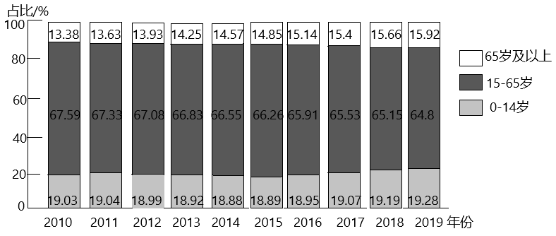
14. 2010-2019年，澳大利亚人口变化趋势是（ ）
A. 出生率持续上升 B. 65岁以上人口比重上升
C. 15-65岁人口比重增加 D. 人口总数持续增加
15. 该国的人口年龄结构可能造成（ ）
A. 社会养老负担加重 B. 环境质量下降
C. 就业困难 D. 交通压力增大
【答案】14. B 15. A
【解析】
【14题详解】
根据澳大利亚0—14岁人口年龄结构变化分析，出生率有增有减，A错误；65岁以上人口比重上升，由13.38%上升至15.92%，B正确；15-65岁人口比重下降，C错误；在澳大利亚人口年龄结构占比图中，不能判断出人口总数持续增加，D错误；故选B。
【15题详解】
澳大利亚65岁以上人口比重上升，老龄化现象严重，可能造成社会养老负担加重，A正确；环境质量下降、就业困难、交通压力增大是人口增长过快导致的问题，BCD错误；故选A。
【点睛】澳大利亚位于南半球，介于太平洋和印度洋之间，领土包括澳大利亚大陆，塔斯马尼亚岛等地广人稀，是世界上唯一独占整个大陆的国家。
读图“我国四个省级行政区轮廓示意图”，完成下面小题。
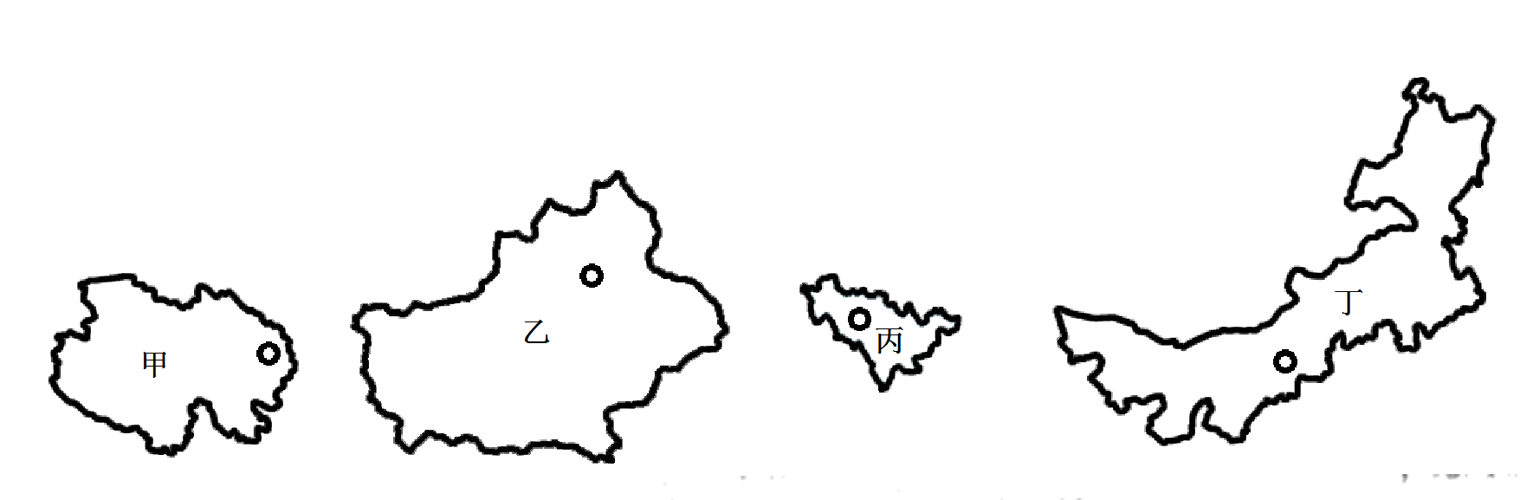
16. 四个省级行政区中，属于少数民族自治区的是（ ）
A. 甲、丙 B. 甲、丁 C. 乙、丙 D. 乙、丁
17. 每年农历6月初，牧民们聚集在一起举行赛马、摔跤、射箭等竞赛活动，该民族主要聚居的省级行政区是（ ）
A. 甲 B. 乙 C. 丙 D. 丁
【答案】16 D 17. D
【解析】
【16题详解】
根据图示信息可知，甲为青海省，乙为新疆维吾尔自治区，丙为吉林省，丁为内蒙古自治区，属于少数民族自治区的是乙、丁，D正确，ABC错误。所以选D。
【17题详解】
甲为青海省，乙为新疆维吾尔自治区，丙为吉林省，丁为内蒙古自治区，赛马、摔跤、射箭等竞赛活动是内蒙古地区传统体育活动，每年的农历六月初四到初八，内蒙古地区的牧民会举行那达慕大会，期间牧民们聚集在草原上，举行赛马、射箭、摔跤等竞赛，以表达丰收的喜悦，D正确，ABC错误。所以选D。
【点睛】“那达慕”是蒙古语，亦称“那雅尔”，“那达慕”是蒙语的译音，意为“娱乐、游戏”，以表示丰收的喜悦之情。“那达慕”大会是蒙古族历史悠久的传统节日，在蒙古族人民的生活中占有重要地位。每年七、八月牲畜肥壮的季节举行的“那达慕”大会，是人们为了庆祝丰收而举行的文体娱乐大会。“那达慕”，蒙语的意思是娱乐或游戏。“那达慕”大会上有惊险刺激的赛马、摔跤，令人赞赏的射箭，有争强斗胜的棋艺，有引人入胜的歌舞。赛马也是大会上重要的活动之一。比赛开始，骑手们一字排开，个个扎着彩色腰带，头缠彩巾，洋溢着青春的活力。赛马的起点和终点插着各种鲜艳的彩旗，只等号角长鸣，骑手们便纷纷飞身上鞍，扬鞭策马，一时红巾飞舞，如箭矢齐发。前五名到达终点者，成为草原上最受人赞誉的健儿。射箭、摔跤等比赛也吸引着众多牧民。
第六届中国国际进口博览会将于2023年11月在上海国家会展中心举办，它是世界上第一个以进口为主题的国家级展会，是中国主动向世界开放市场的重大举措。完成下面小题。
18. 第六届中国国际进口博览会的举办地位于（ ）
A. 环渤海城市群 B. 长三角城市群
C. 珠三角城市群 D. 成渝城市群
19. 该地承办第六届中国国际进口博览会的优势条件有（ ）
①交通便利②消费市场广阔③地理位置优越④矿产资源丰富
A. ①②③ B. ①②④ C. ①③④ D. ②③④
20. 举办中国国际进口博览会，对我国的主要影响是（ ）
①促进对外开放，优化产品进口②更好的满足民众消费需求
③促进与各国间的商贸合作④促进产品出口，提高外汇收入
A. ①②③ B. ①②④ C. ①③④ D. ②③④
【答案】18. B 19. A 20. A
【解析】
【18题详解】
根据材料信息可知，第六届中国国际进口博览会的举办地是上海，上海属于长三角城市群，B正确，ACD错误。所以选B。
【19题详解】
上海承办第六届中国国际进口博览会的优势条件有：交通便利；消费市场广阔；地理位置优越，①②③正确。上海的矿产资源短缺，④错误。所以选A。
【20题详解】
举办中国国际进口博览会，可以促进对外开放，优化产品进口；更好的满足民众消费需求；促进与各国间的商贸合作，①②③正确。进口博览会是世界上第一个以进口为主题的国家级展会，对产品出口的促进作用较弱，④错误。所以选A。
【点睛】中国国际进口博览会简称“进口博览会” “进博会”等，由中华人民共和国商务部和上海市人民政府主办，中国国际进口博览局、国家会展中心（上海）承办，为世界上第一个以进口为主题的国家级展会。进博会让展品变商品、让展商变投资商，交流创意和理念，联通中国和世界，成为国际采购、投资促进、人文交流、开放合作的四大平台，成为全球共享的国际公共产品。
台湾省位于我国东南海域，是祖国不可分割的一部分，在国家政策的支持下，两岸融合发展不断深化、经贸合作势不可挡。图为台湾省示意图，完成下面小题。
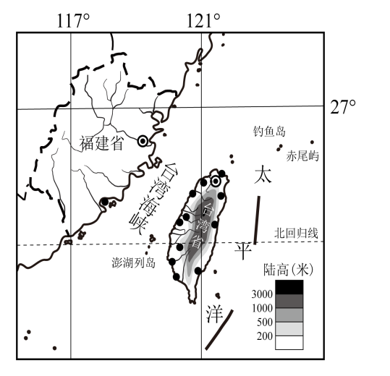
21. 关于台湾省的位置叙述正确的是（ ）
A. 被南回归线穿过 B. 西濒太平洋 C. 与福建省隔海相望 D. 东临台湾海峡
22. 福建省吸引台商投资的优势条件有（ ）
①人口众多，消费市场广阔②距离远，运输成本高③文化相近，便于沟通④政策支持
A. ①②③ B. ①②④ C. ①③④ D. ②③④
【答案】21. C 22. C
【解析】
【21题详解】
根据图示信息可知，台湾省位于北半球，被北回归线穿过，A错误；台湾省东临太平洋，B错误；台湾省与福建省隔台湾海峡相望，C正确；台湾省西临台湾海峡，D错误。所以选C。
【22题详解】
福建省人口众多，消费市场广阔，①正确；两地距离较近，运输成本较低，②错误；福建省与台湾省地缘关系较近，文化相近，便于沟通，③正确；根据材料信息“在国家政策的支持下，两岸融合发展不断深化、经贸合作势不可挡。”可知，国家政策对于吸引台商投资支持力度较大，④正确。所以选C。
【点睛】台湾省，简称“台”，是中华人民共和国省级行政区，省会台北，位于中国东南沿海的大陆架上，东临太平洋，西隔台湾海峡与福建省相望；北濒东海，南界巴士海峡与菲律宾群岛相对。台湾省由中国第一大岛台湾岛与兰屿、绿岛、钓鱼岛等附属岛屿和澎湖列岛组成。纵跨温带与热带。人口约2341万，超过70%集中在西部5大都会区，其中台北都会区最大。
海冰是全球气候系统重要的组成部分，根据中山站的监测数据，南极地区海冰存在显著的季节变化。图为“南极地区示意图”，完成下面小题。
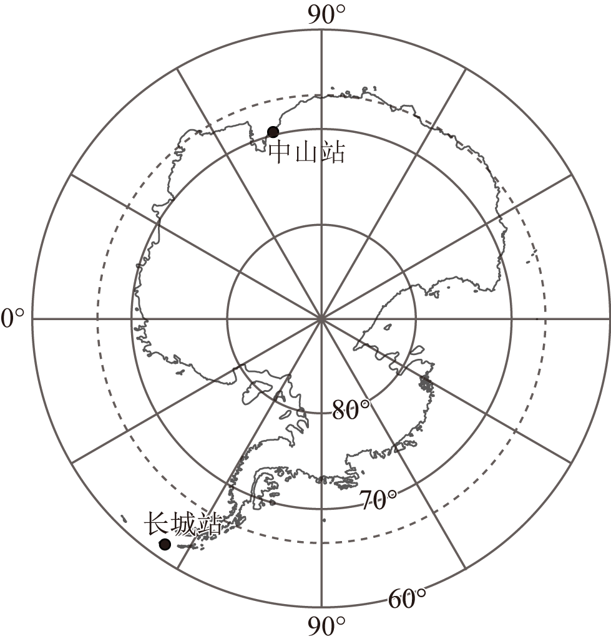
23. 中山站的纬度约为（ ）
A. 69°S B. 69°N C. 53°S D. 53°N
24. 与中山站相比，长城站（ ）
A. 纬度较高 B. 所在纬线较长
C. 有极昼极夜现象 D. 年平均气温更低
25. 一年中，南极地区海冰面积最小可能出现在（ ）
A. 2月 B. 4月 C. 6月 D. 9月
【答案】23. A 24. B 25. A
【解析】
【23题详解】
根据图示信息可知，图示为南极点俯视图，中山站接近70°S，大致为69°S，A正确，BCD错误。所以选A。
【24题详解】
根据图示信息可知，中山站的纬度位置比长城站高，A错误；长城站的纬度位置较中山站低，所以纬线更长，B正确；长城站位于南极圈以外，无极昼极夜现象，C错误；长城站纬度位置较中山站低，年平均气温更高，D错误。所以选B。
【25题详解】
2月份为南极地区的暖季，气温较高，海冰面积可能出现最小值，A正确；4月、6月、9月南极地区气温较低，海冰面积较大，BCD错误。所以选A。
【点睛】南极洲围绕南极的大陆，地球七大洲之一。位于地球南端，四周被南冰洋所包围，边缘有别林斯高晋海、罗斯海、阿蒙森海和威德尔海等。南极洲由大陆、陆缘冰、岛屿组成，总面积1424.5万平方公里，其中大陆面积1239.3万平方千米，陆缘冰面积158.2万平方公里，岛屿面积7.6万平方公里。全境为平均海拔2350米的大高原，是世界上平均海拔最高的洲。大陆几乎全被冰川覆盖，占全球现代冰被面积的80%以上。大陆冰川从中央延伸到海上，形成巨大的罗斯冰障，周围海上漂浮着冰山。
二、非选择题（50分）
26. 阅读图文资料，完成下列各题。
大翅鲸栖息于世界各大洋，每年会进行有规律的洄游，夏季到冷水海域捕食，冬季到温暖海域繁殖，图为“全球大翅鲸分布及洄游路线示意图”。
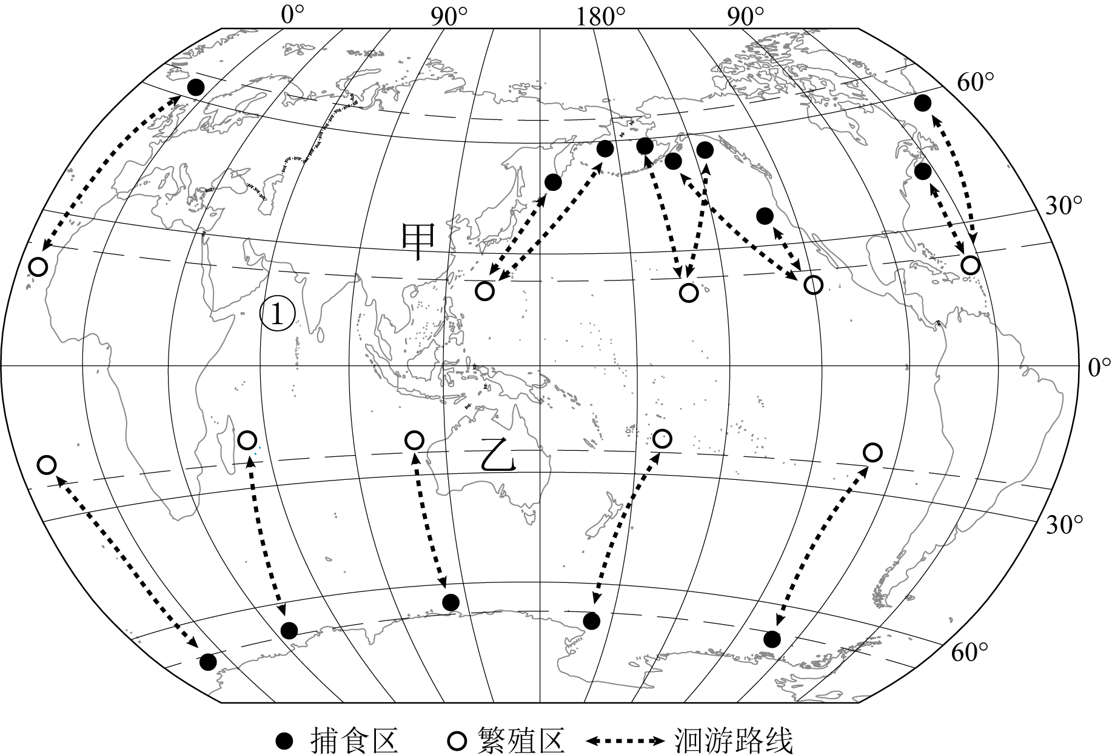
（1）从高、中、低纬度地区来看，大翅鲸的繁殖区主要分布在____纬度地区，捕食区主要分布在____纬度地区。
（2）每年7月，太阳直射____半球，甲____（大洲）东岸的大翅鲸向____（方向）洄游去捕食，乙____（大洲）西岸的大翅鲸向____（方向）洄游去繁殖。
（3）南、北半球大翅鲸的繁殖时间不一致，主要是受地球____运动的影响，南、北半球的季节____（一致/相反）。
（4）①位于____洋，该处的大翅鲸常年生活在该海域，不进行洄游。
【答案】（1） ①. 低 ②. 中高
（2） ①. 北 ②. 亚洲 ③. 北 ④. 大洋洲
⑤. 北
（3） ①. 公转 ②. 相反 （4）印度
【解析】
【分析】本题以全球大翅鲸分布及洄游路线示意图为材料，涉及纬度、季节的相关知识，考查学生材料信息提取能力、地理知识调用分析能力。
【小问1详解】
0°～30°为低纬度，30°～ 60°为中纬度，60～90°为高纬度。根据图示信息可知，从高、中、低纬度地区来看，大翅鲸的繁殖区主要分布在低纬度地区，捕食区主要分布在中高纬度地区。
【小问2详解】
每年7月，太阳直射北半球，甲为亚洲，该地为夏季，亚洲东岸大翅鲸向北洄游，去冷水海域捕食；乙为大洋洲，该地为冬季，大洋洲西岸的大翅鲸向北洄游，去温暖海域繁殖。
【小问3详解】
南、北半球大翅鲸的繁殖时间不一致，主要是受地球公转运动的影响，南、北半球的季节相反导致的。
【小问4详解】
①位于印度洋，该处的大翅鲸常年生活在该海域，不进行洄游。
27. 阅读图文资料，完成下列各题。
东北三省位于我国的东北部，山环水绕，沃野千里，资源丰富，工业基础好，被称为“新中国工业的摇篮”。区域内沼泽广布，特别是三江平原地区，地势低平，分布着我国最大的淡水湿地。新中国成立后，经过50多年的开垦，三江平原已建成我国机械化程度较高的商品粮基地。图1为东北地区位置示意图，图2为大庆工业结构图。
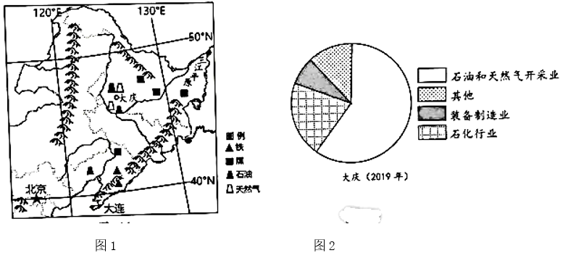
（1）三江平原由于纬度高，气温较____，蒸发____，地势低平，排水不畅，形成了我国最大的淡水湿地。请列举湿地的生态环境功能____（至少2条）。
（2）三江平原是我国重要的商品粮基地，其形成原因有____。（至少2条）
（3）从大庆工业结构图可以看出，大庆以____（重/轻）工业为主，主要的工业部门是____、____，该地工业部门的形成主要是依托当地丰富的____资源。
（4）请为大庆经济可持续发展出谋划策____。（至少2条）
【答案】（1） ①. 低 ②. 弱##较弱 ③. 涵养水源；降解污染物；维护生物多样性
（2）地形平坦，土壤肥沃；人少地多，人均耕地面积大，粮食需求少；机械化水平高
（3） ①. 重 ②. 石油和天然气开采业 ③. 石化行业
④. 石油和天然气
（4）调整产业结构，推动产业结构升级；加强生态环境建设，加大环保力度；提高核心竞争力。
【解析】
【分析】本题以东北三省为材料，设置四个小题，涉及湿地成因、三江平原商品粮基地、东北工业的相关知识，考查学生材料信息提取能力、地理知识调用分析能力。
【小问1详解】
三江平原由于纬度高，气温较低，蒸发较弱，地势低平，排水不畅，形成了我国最大的淡水湿地。湿地的生态功能主要有：湿地能够涵养水源，补充地下水；在发生大规模降雨时调节水流量，避免洪水的发生；湿地能够净化水质，促进污染物的降解；湿地为多种动植物提供栖息地，能够维护生物多样性。
【小问2详解】
三江平原是我国重要的商品粮基地，其形成原因：地形平坦，土壤肥沃，土地面积广阔；雨热同期；人口少，粮食的商品率高；机械化水平高，科技水平较高。
【小问3详解】
从大庆工业结构图可以看出，大庆以重工业为主，主要工业部门是石油和天然气开采业、石化行业，该地工业部门的形成主要是依托当地丰富的石油和天然气资源。
【小问4详解】
大庆经济可持续发展措施：加快发展接续产业，调整产业结构，推动产业结构升级，促进经济转型；加强生态环境建设，对已污染的环境加强治理，加大环境保护力度；增强自我造血能力，提高核心竞争力等。
28. 阅读图文资料，完成下列各题。
玫瑰喜阳光充足，耐寒、耐旱。肯尼亚位于非洲东部，赤道横贯中部，是世界主要鲜花出口国之一，盛产玫瑰，所产玫瑰主要出口到欧洲。荷兰位于欧洲西部，51°N~54°N之间，夏季平均气温约16℃，冬季平均气温约3℃，地势低平，经济发达，鲜花种植历史悠久，栽培技术先进，是世界主要的鲜花生产国。图为肯尼亚示意图和内罗毕气温曲线及降水量柱状图。
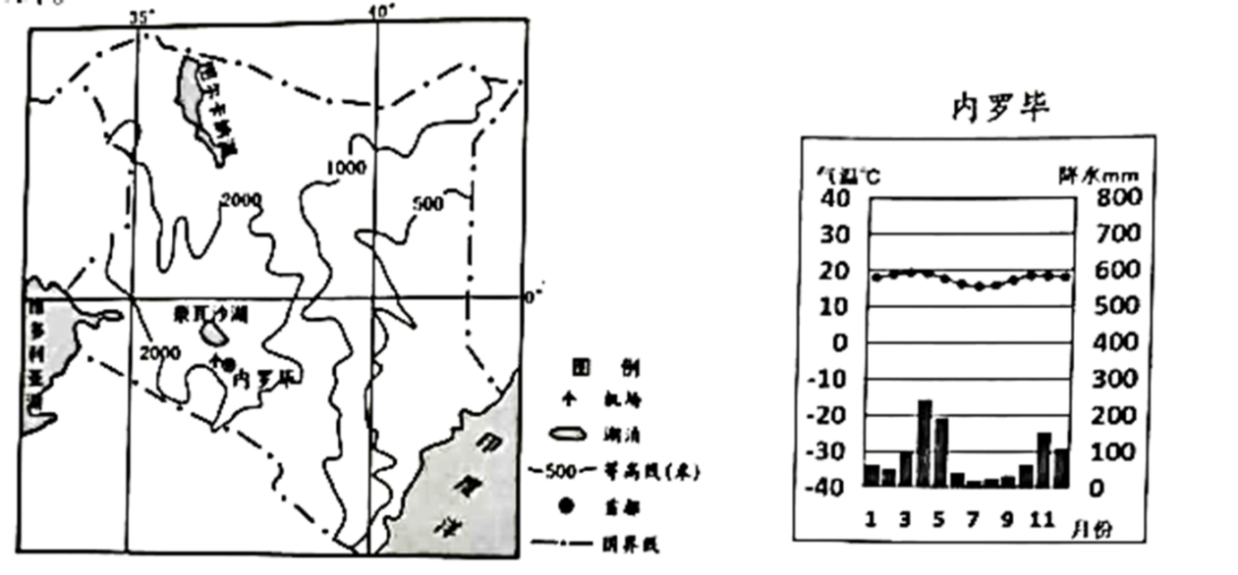
（1）从经济发展水平来看，肯尼亚属于发展中国家，荷兰属于____国家：从人种来看，肯尼亚以以____种人为主，荷兰以白种人为主。
（2）与荷兰相比，肯尼亚种植玫瑰花的优势条件有：纬度较低，____条件好；海拔较____，光照充足；劳动力____，土地租金较低，生产成本低。
（3）肯尼亚的鲜花采摘后需要快速运送到欧洲消费市场，其最适合的运输方式是____。
（4）6-9月欧洲的鲜花进口量大幅下降，推测其主要原因是____。
（5）肯尼亚发展花卉业对该国经济发展的有利影响有____。（列举2条）
【答案】（1） ①. 发达 ②. 黑
（2） ①. 热量 ②. 高 ③. 廉价
（3）航空运输 （4）6-9月欧洲本地鲜花大量上市
（5）能够提供大量就业岗位，提高当地居民经济收入；能够带动与鲜花相关产业发展，促进经济发展；能够出口创汇，提高外汇收入。
【解析】
【分析】本题以肯尼亚玫瑰为材料，设置五个小题，涉及国家经济发展水平、人种、肯尼亚农业区位因素、交通运输方式以及农业发展对区域影响的相关知识，考查学生材料信息提取能力、地理知识调用分析能力。
【小问1详解】
从经济发展水平来看，肯尼亚属于发展中国家，荷兰属于发达国家：从人种来看，肯尼亚以黑种人为主，荷兰以白种人为主。
【小问2详解】
与荷兰相比，肯尼亚种植玫瑰花的优势条件：根据图示信息和所学知识可知，肯尼亚纬度位置较低，热量条件较好；海拔较高，光照充足；肯尼亚经济发展水平较低，劳动力价格较低，土地租金较低，生产成本低。
【小问3详解】
鲜花的保质期较短，肯尼亚的鲜花采摘后需要快速运送到欧洲消费市场，其最适合的运输方式是航空运输。
【小问4详解】
6-9月欧洲夏季，本地鲜花大量上市，从其他地区进口鲜花大幅下降。
【小问5详解】
肯尼亚发展花卉业对该国经济发展的有利影响：鲜花种植业需要大量劳动力，发展花卉业能够提供大量就业岗位，促进当地居民就业，提高当地居民经济收入；能够带动与鲜花相关产业的发展，促进当地经济发展；肯尼亚花卉业主要消费市场为欧洲，发展花卉业可以出口创汇，提高当地的外汇收入，促进经济发展等。
29. 阅读图文资料，完成下列各题。
2022年6月和田至若羌的和若铁路正式开通，标志着塔克拉玛干沙漠铁路环线（图1）建成运行。为抵御风沙侵袭，和若铁路沿线设置了许多栅栏、草方格，还种植了梭梭和红柳等耐旱植物，并在风沙区域以桥代路修建了“过沙桥”（图2）。它的开通结束了且末、民丰等县不通火车的历史，也有利于南疆的棉花、核桃等物产快速外运。
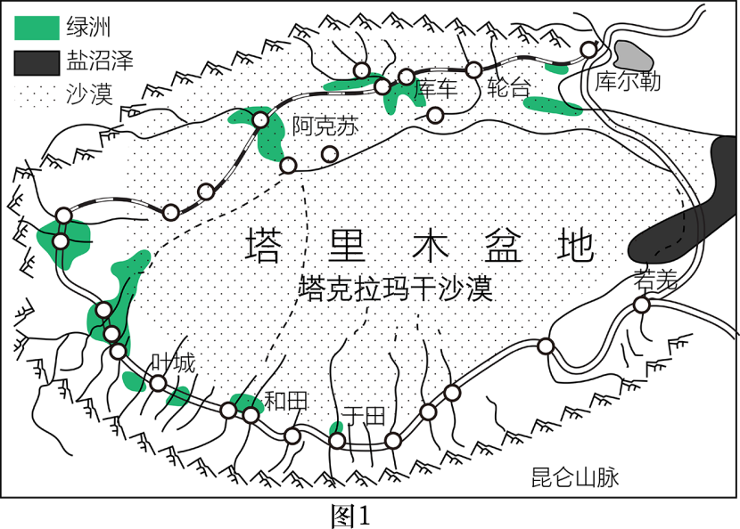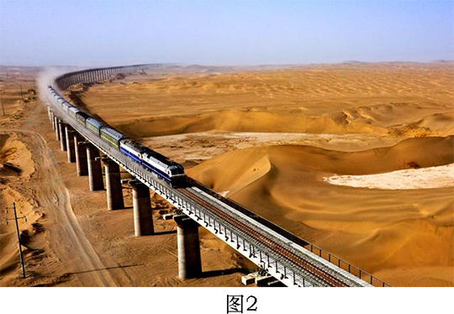
（1）塔里木盆地位于昆仑山以北，____山以南；从海陆位置与地形来看，由于____、____，海洋上的湿润气流难以到达，气候特征是____，河流少，多____性河流。
（2）图中城镇主要分布在____，居民生产和生活用水主要来自山地降水和____。
（3）为防止____侵袭，和若铁路绝大多数路段以桥代路，同时还采取了生物措施：____。
（4）列举和若铁路开通的意义____。（至少2条）
【答案】（1） ①. 天 ②. 深居内陆 ③. 山脉阻挡 ④. 干旱 ⑤. 季节
（2） ①. 盆地边缘 ②. 冰雪融水
（3） ①. 风沙 ②. 植树种草
（4）可促进南疆的资源优势转化为经济优势，带动经济发展;降低物流成本;方便出行，加强对外联系;完善南疆地区铁路网,增加运输能力。
【解析】
【分析】本大题以塔克拉玛干沙漠铁路环线和“过沙桥”简图为材料，设置四道小题，涉及塔里木盆地的位置、气候、城镇分布、交通等内容，考查学生对相关知识的掌握程度。
【小问1详解】
塔里木盆地是我国最大盆地，位于昆仑山以北，天山以南；位于我国西北内陆，距海遥远，加上山脉阻挡，受海洋湿润气流影响小，气候干旱，降水稀少，河流少，多季节性河流。
【小问2详解】
读图分析，图中城镇呈点状分布在盆地的边缘，影响塔里木盆地城镇分布的主要因素是水源，居民生产和生活用水主要来自山地降水和冰雪融水。
【小问3详解】
和若铁路线路近四分之三的路段穿越塔克拉玛干流动性沙漠，为保证线路和列车运行安全，有5个地段采取以桥代路的设计方案，和若铁路部分路段采取以桥代路，主要的自然原因是减少风沙对线路和列车运行的影响；同时还采取了生物措施有植树种草。
【小问4详解】
和若铁路的建成通车，将对新疆的发展生的积极影响有：可促进南疆的资源优势转化为经济优势，带动经济发展;完善南疆地区铁路运输网，增加运输能力,降低物流成本;铁路开通，提高运行速度,方便出行,加强对外联系,促进民族团结和社会稳定、巩固国防等。
30. 阅读图文资料，完成下列各题。
雅安大数据产业园是成渝地区大数据产业基地，占地542亩，是四川省标准最高的绿色数据中心。数据中心是用特定设备在互联网上传输、存储数据的场所，电力需求大，且对空气质量要求高。图1为“雅安市等高线地形图及气候资料图”。
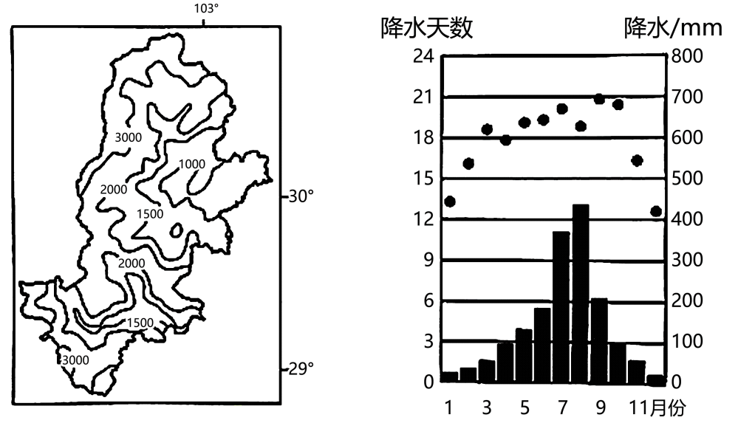
从自然环境角度分析雅安市发展大数据产业的优势。
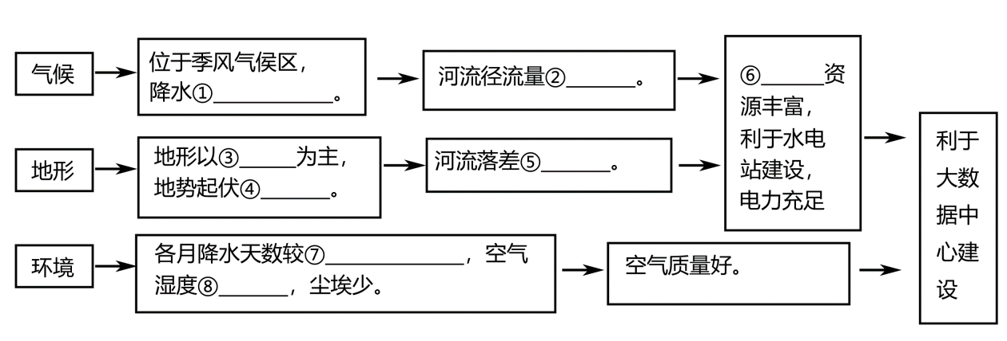
①____②____③____④____⑤____⑥____⑦____⑧____
【答案】 ①. 较多且集中于夏季 ②. 大 ③. 山地 ④. 较大 ⑤. 大 ⑥. 水能 ⑦. 多 ⑧. 大
【解析】
【详解】雅安位于我国东部季风区，降水较多且主要集中于夏季，河流径流量较大；根据图示信息可知，雅安地形以山地为主，地势起伏较大，河流的落差较大；水能资源丰富，能够为大数据产业提供充足的能源供给。根据图示信息可知，雅安各月降水天数较多，空气湿度较大，尘埃较少，空气质量较高，适于大数据中心的建设。

